探求科学奥秘 展望科技前沿 拓宽知识结构 促进学科交融东南大学课外研学讲座
讲座名称：领导与抉择
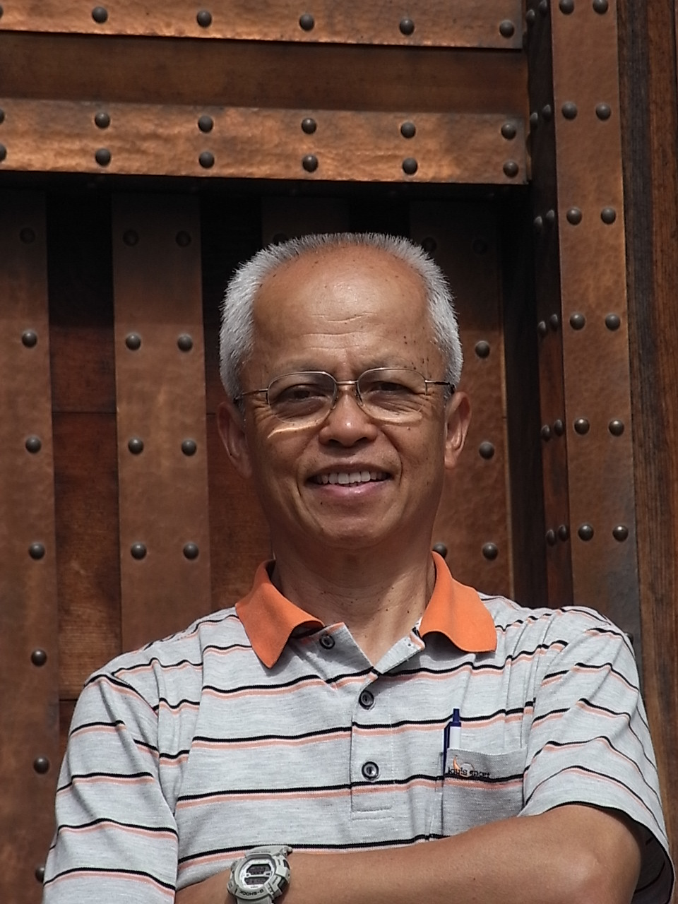
报告人：王晃三 教授
报告人简介：王晃三教授台湾交通大学取得电子工程硕士，美国阿拉巴马大学工业工程硕士及应用统计博士。在台湾中原大学历任工业工程系主任、资讯工程系主任、工学院院长、电机信息学院院长等职务。曾在美国伊理诺理工学院担任客座教授。目前退休担任中原大学荣誉教授。
王教授曾主编质量管理月刊，创设品管研究会，历任台湾质量学会理事，监事及主任委员，并曾担任理事长。曾获颁中华质量学会个人奖，列名亚洲生产力组织质量与生产力专家名录，自1995年起获选为国际质量学术院院士，目前获聘为IAQ荣誉院士。
主要研究方向：质量管理、工程统计、高等教育行政、融渗式全人教育、问题解决与创新、品格教育。
讲座内容介绍：
抉择涉及社会生产生活的各方面，那么在工程管理中，如何更好的抉择呢，如何更好的领导生产？一个成功的领导者必须学会如何在关键时刻做出正确的抉择。抉择是新时代的领导者必须具备的基本功。那么，新时代的领导者该具备怎样的抉择基本功，又该如何将其运用于工程控制中能呢。培养提高自己的抉择基本功。台湾中原大学荣誉教授、国际质量学术院荣誉院士王晃三先生为大家讲述抉择在实际生产中的运用。
本讲座将与大学生们共同探讨：什么是抉择？如何做好工程抉择、项目抉择、生产抉择？什么是新时代的领导者？新时代的工程项目领导者该怎样提高自己的决策能力？
讲座时间：2012.05.18（周五） 晚18:30~21:00
讲座地点：九龙湖校区J1-311
欢迎各学院各年级学生踊跃参加
报告论题：
1. 阐述新时代的领导者该具备的抉择基本功。
2. 新时代的领导者该如何培养自己的抉择基本功。
教务处实践教学科
课外研学讲座活动指导中心
2012年5月15日
备注：课外研学讲座是由教务处课外研学讲座活动指导中心承办的官方科技类讲座，听报告（讲座）后，如实填写讲座现场发放的《学生聆听科技、学术报告 学分认定书》并提供后续研学材料（如：评论、文献综述、读书报告或报告人要求的文字材料等），报告人批改合格者,经学生所在院系“课外研学活动指导小组”认定后可获得0.3～0.5个课外研学学分。

